**Перший рівень**

Beet Seed — відпрацюй навички на базовому рівні.

В баг-трекінговій системі (Jira) опиши 3 баги, які знайдеш на сайті <https://www.headhunterhairstyling.com/>

<https://anastasiialuzina.atlassian.net/jira/software/projects/H8/boards/1>

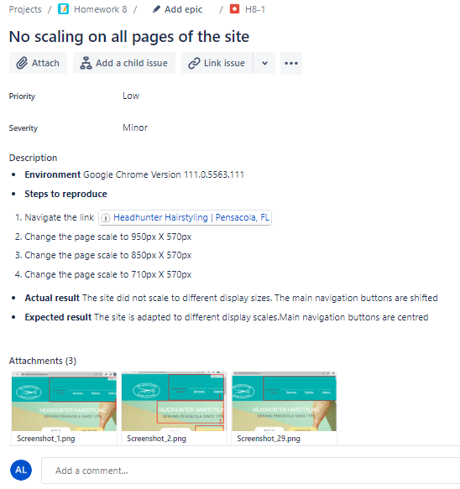

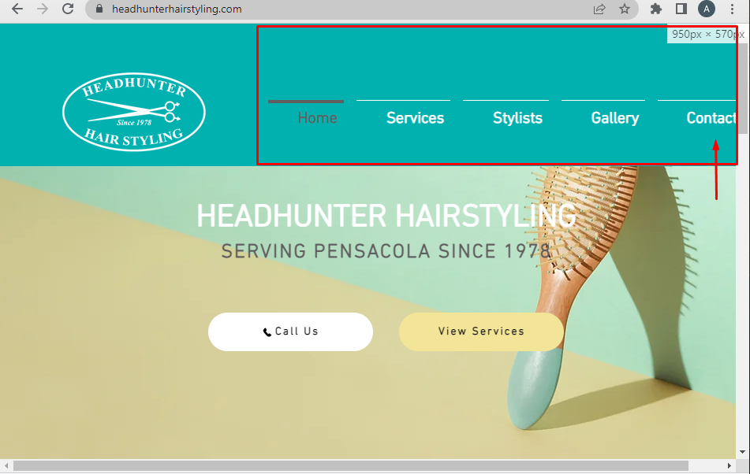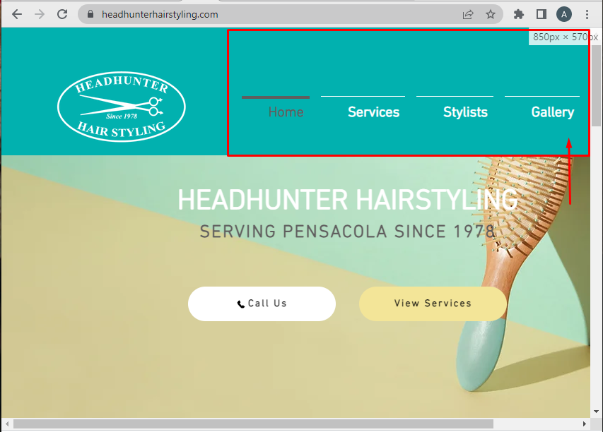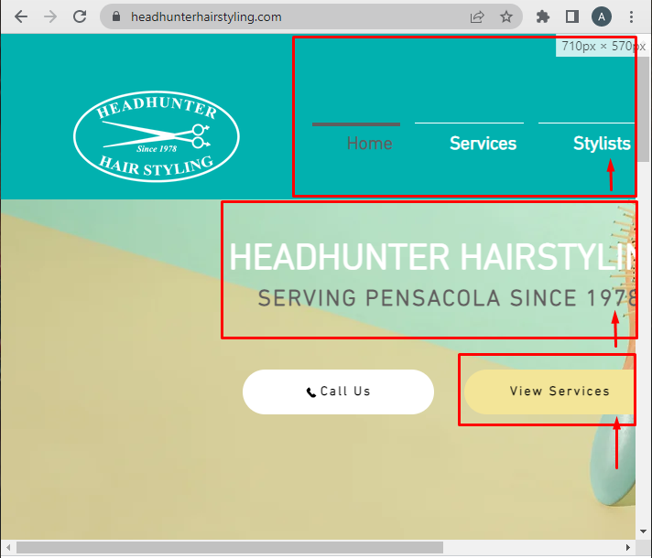

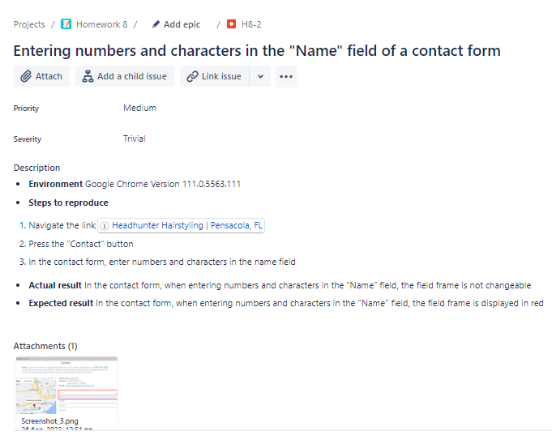

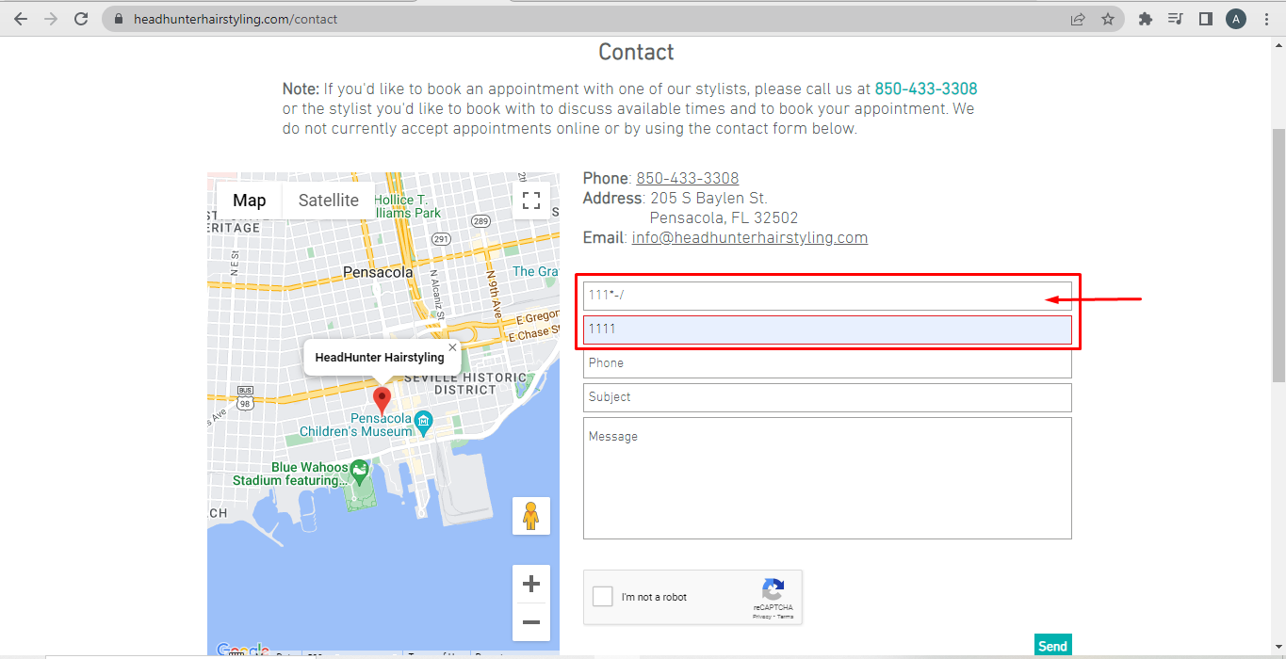

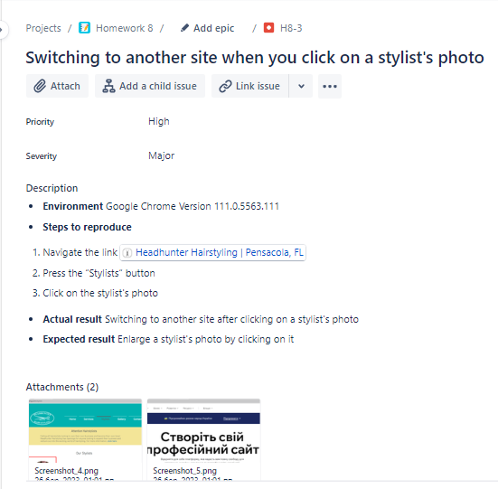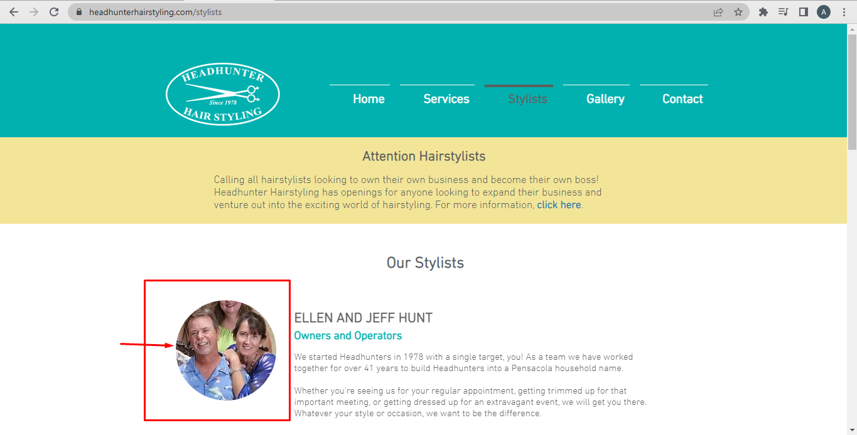

**Другий рівень**

Наведи власні приклади багів, які можуть мати такі комбінації::

Severity - Critical/Priority - Low

Severity - Minor / Priority - Highest

(на кожен варіант вкажи по 2 баги)

**Severity - Critical/Priority - Low**

1. Невеликий візуальний дефект у формі входу на веб-сайті, де замість зірочок, які приховують введені символи, відображаються чіткі символи. Це здається незначним дефектом, який не має впливу на функціональність сайту. Однак, якщо це дозволяє зловмиснику побачити введені користувачем дані, такі як паролі, то це може призвести до критичної безпекової вразливості сайту. У такому випадку, Severity буде оцінено як критичний, оскільки існує потенційна загроза безпеці, але Priority може бути встановлено як низький, оскільки візуальний дефект не є функціональним помилкою і не має пріоритету для негайного виправлення
2. Відображенням неправильної суми на екрані підтвердження оплати на сайті. Хоча це може здатися критичним, Severity - Critical тут означає, що цей баг може мати серйозний вплив на клієнтів та бізнес, якщо не буде виправлений. Проте, Priority - Low показує, що цей баг не є нагальним для виправлення в порівнянні з іншими багами, які можуть мати вищий пріоритет. В даному випадку, хоча баг може мати серйозний вплив на бізнес, Priority - Low може бути обгрунтований, якщо сума, яка відображається на екрані, не впливає на реальну суму оплати та не порушує законодавство.

**Severity - Minor / Priority - Highest**

1. Помилка у правописі назви бренду. Хоча це може здатися незначною проблемою, цей баг може мати критичні наслідки для бізнесу, якщо його не виправити.Це може призвести до погіршення репутації компанії в очах клієнтів, оскільки неправильна назва може створювати невірне враження про компанію. Крім того, це може мати вплив на пошукову оптимізацію сайту, що може призвести до зниження трафіку та продажів.
2. Помилка в тексті на кнопці для оформлення замовлення в інтернет-магазині. Цей баг може мати серйозні наслідки для бізнесу, оскільки неправильний текст може збити з пантелику користувачів, і вони можуть не знайти, як оформити замовлення. Це може призвести до втрати потенційних клієнтів та до зниження продажів. Хоча Severity - Minor означає, що цей баг не має серйозних наслідків, Priority - Highest показує, що цей баг має найвищий пріоритет для виправлення, оскільки він може негативно вплинути на бізнес.

**Третій рівень**

Продовжуємо розвивати стартап для застосунку, який дозволяє обмінюватися фотографіями котиків.

Команда тестувальників скаржилась, що без баг-трекінгової системи все було дуже погано. Тому ви вирішили запровадити систему відстежування багів Jira.

Ти як керівник/ця маєш створити життєвий цикл багу.

Які статуси туди будуть входити?

В якій послідовності?

Чому саме такі?

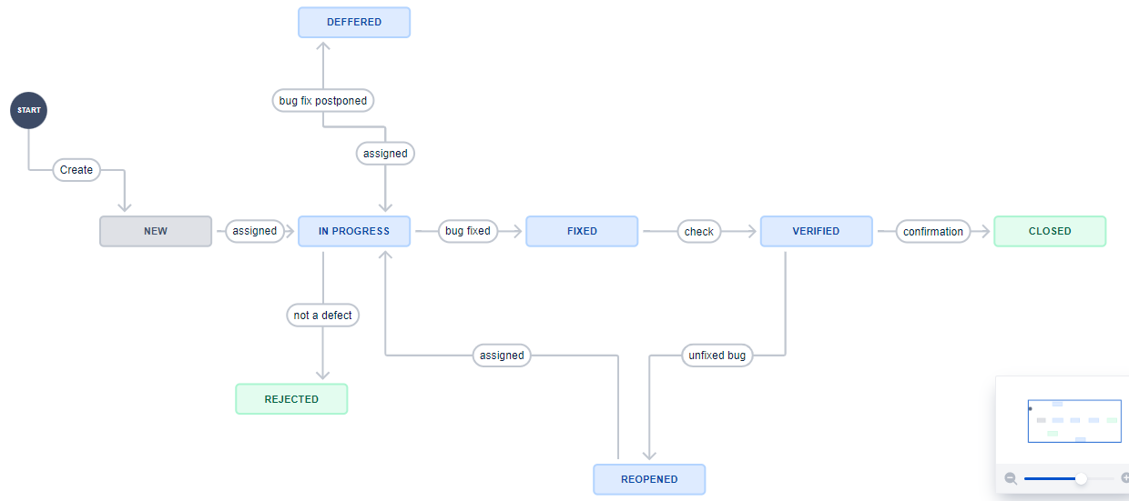

На мою думку зображений вище життєвий цикл багу є найбільш ефективним для застосування на нашому стартапі, оскільки він дозволяє структурувати та систематизувати роботою над багами, дає можливість слідкувати на якому етапі зараз знаходиться баг і що необхідно виконати далі для того, щоб закрити його. Також на цій схемі є два важливі статуси - rejected та deferred, що дозволяє зберігати в одному місці баги, які ми відклали на наступні спринти та баги, які виявились особливостями функціонування системи, що дозволить не загубити їх та виконати необхідні у подальшому дії над ними (додати у новий спринт для deferred, створити тетс-кейс для rejected ).